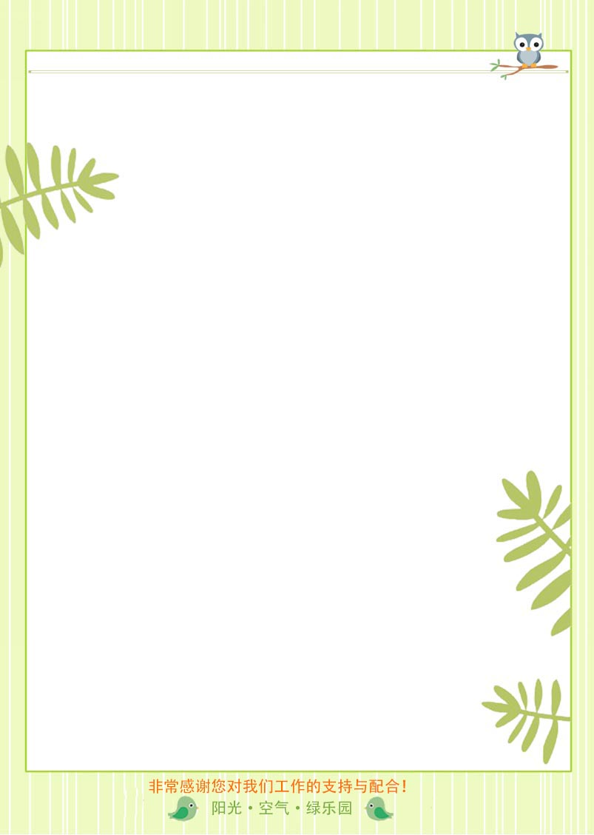

幸 福 日 记
时 间：2020.7.29 地 点: 杨柳树班 记 录：草莓
幸福  体验 | 内容 | 探索计划 | 观 察 记 录
自  主  探  索 | 分级阅读 | - 在操作中发现图形变化的规律，对图形拼搭感兴趣。  - 初步了解图形间的等量代换，进一步理解面积守恒。  - 通过观察、拼摆发现图形之间的转换关系。 | 在友好的问好声中开启了新一天的课程——《图形传递》。“同一组图形可拼成不同的图案，请依次点击第一个图案中的7个图形，看看能够拼凑出什么样的图案吧！”在梅子提出问题后，率先上台进行挑战的孟照轩、潘文奇、罗羿仁、周琦珺、李宜萱、张珂鸣成功的用七巧板图形拼凑出了可爱的小乌龟！很不错哦！接着在剪拼图形的环节中，率先登台的沈诗涵很遗憾没能够挑战成功，最后在李铭泽、刘若熙、高临轩的协助下成功的完成挑战！但也要为积极上台参与的宝贝们点赞哦！过程中大家对图形的运用掌握的还是不错的，能够积极地与梅子互动。请回家后继续运用七巧板图形拼凑出更多的图形哦！  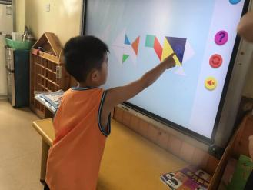  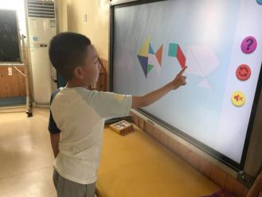  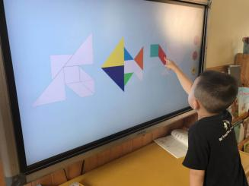  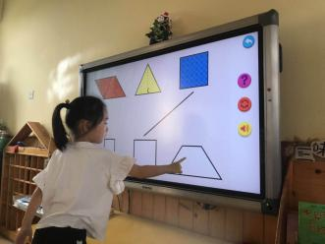  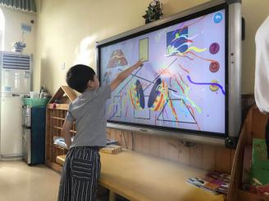  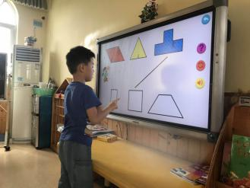
自  主  探  索 | 户外活动 | 1、培养幼儿对体育活动的兴趣  2、锻炼幼儿动作的协调性。  3、让幼儿感受套圈的快乐。 | 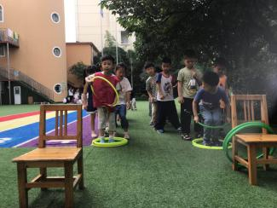  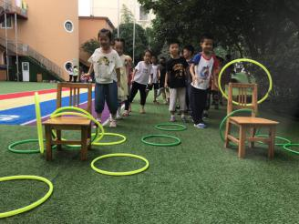  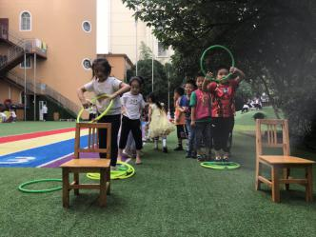  呼吸着雨后的新鲜空气，大家一起来到户外开启了今天的户外活动——套圈！过程中大家都能够按照口令进行，一个个使出浑身解数，扭得扭，钻的钻，把套在身体上的圆圈成功的取出来，在套圈的过程中，能够站在终点进行投掷，非常棒哦！一次次的锻炼中大家套中的几率真是越来越大了！
风  采  展  示 | 拼读 | 乐于探索  独立坚韧  自信快乐 | 今天的才艺展示将由刘锦心来主持，他首先大方地向大家介绍了自己，然后邀请明芃宇给大家进行拼读展示：k-un、x-ue、j-ie成功的完成了四声调的拼读！很棒呢！接着，徐启航进行了拼读：g-eng m-ing b-ie也挑战成功，获得了大家的掌声！罗翌仁展示拼读：q-un zh-u j-i-a虽然每拼读一个都需要时间思考，但最后也都能够成功的拼读出正确读音，给你点赞哦！方建一登台向大家展示：m-ai x-ue b-ie过程中宝贝的二声调和三声调容易混淆，复韵母掌握 还不是很熟练，要继续加油哦！最后高临轩为大家展示拼读：sh-e y-ong d-ou宝贝上台有些紧张声音稍显颤抖，下次能自信些就更棒啦！请明天展示的宝贝提前做好准备哦！
家 园 共 育
温馨提示：
周四风采展示的小明星有：刘锦心、刘锟、张元、潘文奇，风采展示的主题是《拼音拼读》， 请宝贝们提前做好准备哦！

